CHỦ ĐỀ: BIỂU CẢM CỦA SẮC MÀU
( Thời gian thực hiện 8 tiết )
- NỘI DUNG CHỦ ĐỀ
Bài | Tên bài | Nội dung | Số tiết
1 | Vẽ tranh theo giai điệu âm nhạc | - Thực hành: Vẽ tranh theo giai điệu âm nhạc  - Thảo luận: sản phẩm của HS, tác phẩm của họa sĩ  - Thể loại: Hội họa  - Chủ đề: Văn hóa – xã hội | 2
2 | Tranh tĩnh vật màu | - Vẽ tranh với 3 vật mẫu  - Sản phẩm của HS và tác phẩm của họa sĩ  - Thể loại: Hội họa  - Chủ đề: Văn hóa – xã hội | 2
3 | Tranh in hoa, lá | - Tranh in  - Sản phẩm của HS và tranh in của họa sĩ  - Thể loại: Đồ họa tranh in  - Chủ đề: Văn hóa – xã hội | 2
4 | Thiệp chúc mừng | - Làm thiệp chúc mừng  - Sản phẩm của HS và thiệp chúc mừng.  - Thể loại: Thiết kế đồ họa  - Chủ đề: Văn hóa – xã hội | 2
B. MỤC TIÊU VÀ YÊU CẦU CẦN ĐẠT CỦA CHỦ ĐỀ
* MỤC TIÊU CHUNG
1. Năng lực
- Quan sát và nhận thức
- Sáng tạo, ứng dụng vào sản phẩm mĩ thuật
- Phân tích và đánh giá sản phẩm.
2. Phẩm chất
- Tích cực tự giác và nỗ lực học tập
- Bước đầu thể hiện tinh thần hợp tác trong làm việc nhóm
- Bước đầu hình thành thói quen và nhu cầu tự luyện tập.
C. NỘI DUNG VÀ PHƯƠNG PHÁP DẠY HỌC THEO CHỦ ĐỀ
Ngày soạn: ……………
Ngày giảng: ………………..

TIẾT 1, 2: Bài 1: TRANH VẼ THEO GIAI ĐIỆU ÂM NHẠC
( Thời gian thực hiện 2 tiết )
I. MỤC TIÊU
1. Năng lực
- Tự học, giải quyết vấn đề, tư duy, tự quản lý, trao đổi nhóm.
+ Biết cách phân tích vẻ đẹp của một bức tranh và sử dụng chất liệu thực hiện được một sản phẩm mĩ thuật.
+ Biết nhận xét, đánh giá sản phẩm mĩ thuật của cá nhân, nhóm.
2. Phẩm chất
- Có hiểu biết và yêu thích các thể loại của mĩ thuật.
II. THIẾT BỊ DẠY HỌC VÀ HỌC LIỆU
1. Chuẩn bị của giáo viên
- Giáo án biên soạn theo định hướng phát triển năng lực, tìm hiểu mục tiêu bài học
- Tranh theo hình thức vẽ theo nhạc.
- Máy tính, máy chiếu, bảng, phấn, giấy A3, A4
2. Chuẩn bị của học sinh
- SGK, đồ dùng học tập, giấy A4, màu vẽ, bút vẽ, kéo, thước kẻ.
- Tranh ảnh, tư liệu sưu tầm liên quan đến bài học.
- Dụng cụ học tập theo yêu cầu của GV.
III. TIẾN TRÌNH DẠY HỌC
HOẠT ĐỘNG 1: KHỞI ĐỘNG
a. Mục tiêu: Tạo tâm thế hứng thú cho học sinh và từng bước làm quen bài học.
b. Tổ chức thực hiện:
- GV cho HS Nghe nhạc, vận động theo giai điệu, tiết tấu của bản nhạc và di chuyến bút vòng quanh giấy.
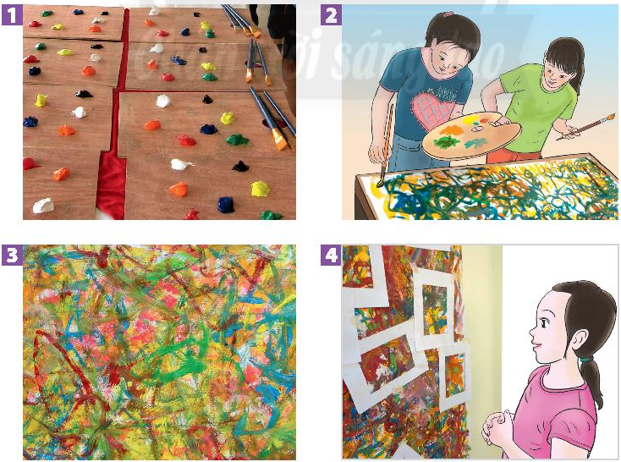
- GV gợi ý cho HS cách chấm màu và di chuyển bút vẽ theo cảm nhận về giai điệu, tiết tấu của bản nhạc, đặt câu hỏi :
+ Em có cằm xúc gì khi trải nghiệm vẽ tranh theo nhạc?
+ Em có cảm nhận như thế nào khi xem bức tranh chung?
+ Đường nết, tàu sắc trong tranh cho em cảm nhận gì?
+ Em buông tượng được hình ảnh gì trong tranh?
+ Mảng tàu nào em yêu thích trong bức tranh? Vì sao?
- Hướng dẫn HS quan sát, thưởng thức và chia sẻ.
+ Cảm xúc khi xem tranh.
+ Mảng màu yêu thích trong tranh.
+ Hình ảnh tưởng tượng được trong mảng màu yêu thích.
- Học sinh tập trung, lắng nghe:
+ Nghe nhạc, vận động theo giai điệu, tiết tấu của bản nhạc và di chuyển bút vòng quanh giấy.
+ Chấm màu và di chuyển bút vẽ thay đổi nét, màu theo giai điệu, tiết tấu của bản nhạc
- Sau khi nghe, học sinh thưởng thức và chia sẻ cảm= úc khi xem tranh trên các phương diện sau đây:
+ Mảng màu yêu thích trong tranh
+ Hình ảnh tưởng tượng được trong màu yêu thích
- GV đặt vấn đề: Trong đời sống hàng ngày nói chung và trong ngành mĩ thuật nói riêng,các sản phẩm mĩ thuật được sáng tác và trưng bày vô cùng đa dạng và phong phú, mỗi loại sản phẩm có tính chất và mục đích ứng dụng riêng. Để nắm bắt rõ ràng và cụ thể hơn các tranh vẽ theo giai điệu âm nhạc, chúng ta cùng tìm hiểu
bài 1 : Các tranh vẽ theo giai điệu âm nhạc.
HOẠT ĐỘNG 2 : HÌNH THÀNH KIẾN THỨC
Cách tạo bức tranh từ mảng màu yêu thích
a. Mục tiêu: giúp HS biết cách tạo bức tranh từ mảng màu vẽ theo nhạc.
b. Tổ chức thực hiện:
HOẠT ĐỘNG CỦA GV - HS | DỰ KIẾN SẢN PHẨM
- Yêu cầu HS quan sát hình ở trang 7 SGK Mĩ thuật 6, thảo luận để nhận biết cách tạo bức tranh từ mảng màu vẽ theo nhạc.  - GV đặt câu hỏi:  + Em tưởng tượng được hình ảnh mảng  màu trong khung giấy?  + Làm thế nào đề thể hiện rõ các hình ảnh tưởng tượng?  + Các chấm, nét, màu được thêm vào như thế nào để gợi hình trong tranh?  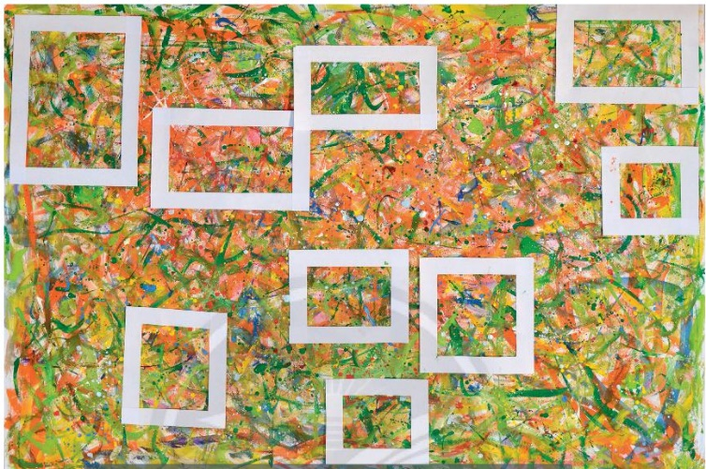  - Gợi ý để HS nhắc lại và cùng ghi nhớ các bước thực hiện,  + HS đọc sgk và thực hiện yêu cầu.  + GV đến các nhóm theo dõi, hỗ trợ HS nếu cần thiết.  + GV gọi 2 bạn đại diện của 2 nhóm trả lời.  + GV gọi HS khác nhận xét, bổ sung.  + GV đánh giá, nhận xét, chuẩn kiến thức.  + GV kết luận. | 1. Cách tạo tranh từ mảng màu yêu thích  - Khái niệm : Vẽ tranh theo nhạc là cách thể hiện cảm xúc, giai điệu, tiết tấu của âm thanh bằng đường nét, màu sắc, nhịp điệu của các chấm, nét, màu.  - Các bước thực hiện :  + Sử dụng một khung giấy xác định mảng màu yêu thích trên bức tranh.  + Cắt mảng màu đã chọn ra khỏi bức tranh lớn.  + Vẽ thêm (chấm, nét, màu) để làm rõ hình tưởng tượng trong bức tranh.
HOẠT ĐỘNG 3 : LUYỆN TẬP
a. Mục tiêu: củng cố và luyện tập cho HS dựa trên kiến thức vừa học
b. Tổ chức thực hiện:
- Hướng dẫn HS cắt mảng màu đã chọn từ bức tranh chung.
- Khuyến khích HSvẽ thêm các chấm, nét,màu gợi hình ảnh tưởng tượng trong mảng màu yêu thích.
- Nêu câu hỏi để HS tư duy về bức tranh mới.
+ Em tưởng tượng: đến hình ảnh gì từ mảng màu đã chọn trong búc tranh vẽ
theo nhạc?
+ Chi tiết nào gợi cho em hình ảnh tưởng tượng đó?
+ Màu sắc từ tảng màu ñã chọn gợi cho em cảm xúc gì?
+ Em sẽ thêm chấm, nét, màu nào vào bài vẽ đề thể hiện rõ ý tưởng cho bức tranh mới của mình
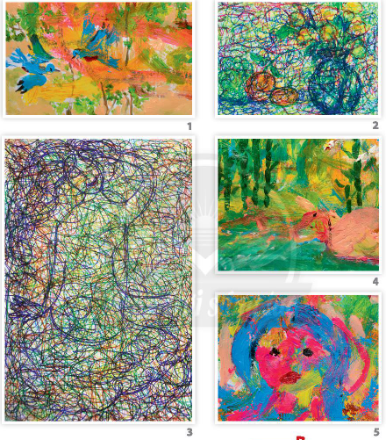
- HS suy nghĩ trả lời câu hỏi và thực hành luyện tập
- GV nhận xét, bổ sung.
HOẠT ĐỘNG 4 : PHÂN TÍCH – ĐÁNH GIÁ
Trưng bày và chia sẻ
a. Mục tiêu: HS trưng bày sản phẩm và chia sẻ sản phẩm của mình.
b. Tổ chức thực hiện:
- GV Hướng dẫn HS tạo khung cho bức tranh để bố cục lại hình vẽ cho phù hợp ý tưởng thể hiện.
- Trưng bày bài vẽ trên bảng hoặc tường lớp.
- Nêu câu hỏi để HS thảo luận, nhận biết thêm biểu cảm và nhịp điệu của các chấm,
nét, màu trong bài vẽ : Nêu cảm nhận và phân tích:
+ Bài vẽ em ấn tượng.
+ Cảm xúc về chấm, nét, màu trong “bức tranh",
+ Hình ảnh em tưởng tượng được từ bài vẽ.
+ Cách điều chỉnh để "bức tranh" hoàn thiện hơn.
GV lưu ý : không vẽ thêm quá nhiều những chấm, nét, màu để giữ lại cảm xúc ban đầu của bức tranh.
- HS tiếp nhận nhiệm vụ và thực hiện nhiệm vụ.
- GV nhận xét, đánh giá, chuẩn kiến thức bài học
HOẠT ĐỘNG 5 : VẬN DỤNG
Tìm hiểu tranh trừ tượng của họa sĩ.
a. Mục tiêu: HS vận dụng kiến thức đã học vào thực tế.
b. Tổ chức thực hiện:
- Cho HS xem một số tranh trừu tượng của hoạ sĩ trong nước và thế giới.
- Giới thiệu khái quát về tác phẩm và tác giả của các tranh ở trang 9 SGK Mĩ thuật 6.
- Khuyến khích HS chia sẻ và thảo luận để nhận biết về một số hình thức vẽ tranh
trừu tượng.
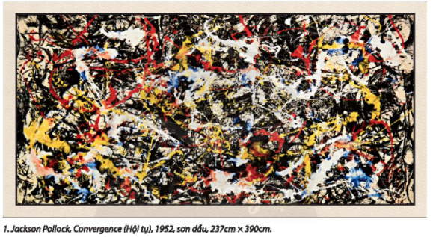
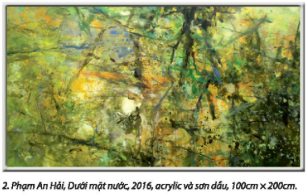
+ Em tưởng tượng thấy hình ảnh gì trong tranh?
+ Em có cảm nhận gì về các chấm, nét, màu trong bài về của mình với tranh của hoạ sĩ?
+Em có liên tưởng gì giữa bài vẽ của em và tranh của hoạ sĩ.
+ Em ấn tượng với “bức tranh” nào? Vì sao?
+ Nét, màu và nhịp điệu tạo nên cảm xúc gì về “bức tranh” đó?
+ Cách vẽ này cho em nhận thức được điều gì?
+ Em còn muốn điều chỉnh gì ở tranh vẽ của trình hoặc của bạn?
- HS tiếp nhận nhiệm vụ, trả lời câu hỏi, đưa ra đáp án :
+ Các bức tranh được vẽ theo thể loại trừu tượng, cảm xúc ngẫu hứng của tác giả.
+ Em có cảm nhận về các chấm, nét, màu trong tranh của em và của họa sĩ:
+ Trong tranh của em: Các chấm, nét, màu đơn giản
+ Trong tranh của họa sĩ: Các chấm, nét, màu hài hòa, đồng đều, thể hiện dụng ý nghệ thuật của tác giả. Người xem cảm nhận bằng thị giác, thính giác.
- GV nhận xét, đánh giá, chuẩn kiến thức bài học
IV. KẾ HOẠCH ĐÁNH GIÁ
Hình thức đánh giá | Phương pháp  đánh giá | Công cụ đánh giá | Ghi Chú
- Thu hút được sự tham gia tích cực của người học  - Gắn với thực tế. Tạo cơ hội thực hành hành cho ngngười học hành cho người học | - Sự đa dạng, đáp ứng các phong cách học khác nhau của người học  - Hấp dẫn, sinh động  - Thu hút được sự tham gia tích cực của người học. | - Báo cáo thực hiện công việc.  - Hệ thống câu hỏi và bài tập  - Trao đổi, thảo luận

